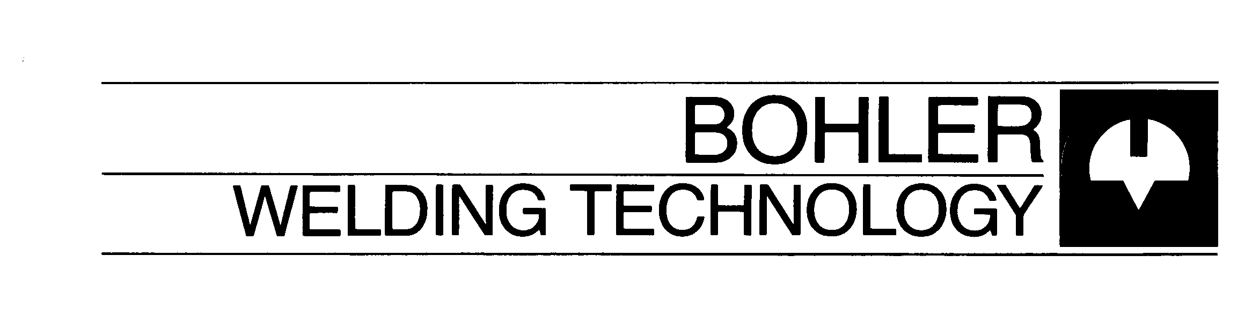

ПРОЦЕСС ХОЛОДНОЙ СВАРКИ ЧУГУНОВ

Процесс включает в себя:
-разделку трещин с помощью электрода FOX NUT
-заполнение трещины с помощью электрода UTP 86 FN
С помощью электрода FOX NUT быстро удаляются нежелательные загрязнения и смазка из чугуна, что существенно уменьшает риск образования пор и подрезки сварного шва.
Сварка электродом UTP 86 FN осуществляется без предварительного подогрева. Сердечник электрода состоит на 55 % из никеля, что позволяет легко производить последующую механическую обработку сварного шва. Прочное соединение с металлом основы обеспечивается даже на старых загрязненных чугунах.

Процедура применениЯ.
До начала работы на конкретных деталях мы рекомендуем провести пробную сварку. Достигаемые результаты зависят от различных параметров, таких как состав и структура металла основы, условий работы детали.

Разделка.
Электрод FOX NUT. Разделка производится на 2/3 толщины стенки.
1. Обозначьте трещины с помощью мела.
2. Установите соответствующий сварочный ток.
3. Поджиг электрода проводите под углом 45о к поверхности детали. После зажигания дуги проведите разделку трещины при положении электрода к поверхности детали под углом не больше 20о. При этом необходимо быстро продвигать электрод вперед короткими толчками. В вертикальном направлении разделка производится по направлению вертикально вниз по аналогичной технологии. Удаляемый металл может повердить расположенные рядом предметы. Примите необходимые меры предосторожности.

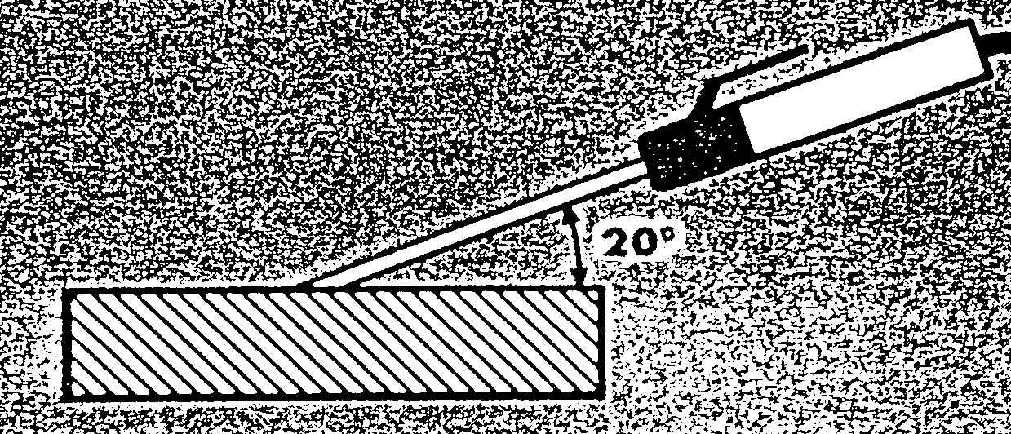

4. Разделка завершается на 2-4 см после конца трещины, путем формирования плавного схода разделки, для получения хорошего сцепления наплавленного металла с металлом основы.
5. Очистите зону сварки с помощью секача и металлической щетки, снимите острые кромки с помощью ручной шлифмашинки.

Заполнение трещины.
Данная операция производится электродом UTP 86 FN
1. Установите рекомендуемый сварочный ток.
2. Заполните выборку с одного из краев, как показано на рисунке, от края до начала трещины-сегмент 1. Длина сегмента на каждом этапе сварки 2-3 см. Электрод дожен находится в положении близком вертикальному, длину дуги поддерживайте равной диаметру электрода. Если разделка глубокая, то целесообразно вначале использовать электрод меньшего диаметра для заполнения дна разделки. Это же относится и к тонкостенным деталям, например блокам цилиндров.
3. В процессе остывания сварного шва произведите его проковку в направлении сварки с помощью закругленного молотка быстрыми легкими ударами.
4. Заполните сегмент 2 ( так же за один проход) и проведите его проковку в процессе охлаждения.
5. Заполните сегмент 3 только тогда, когда сегмент 1 остынет до температуры доступной для касания рукой. Проведите проковку так же как описано выше.
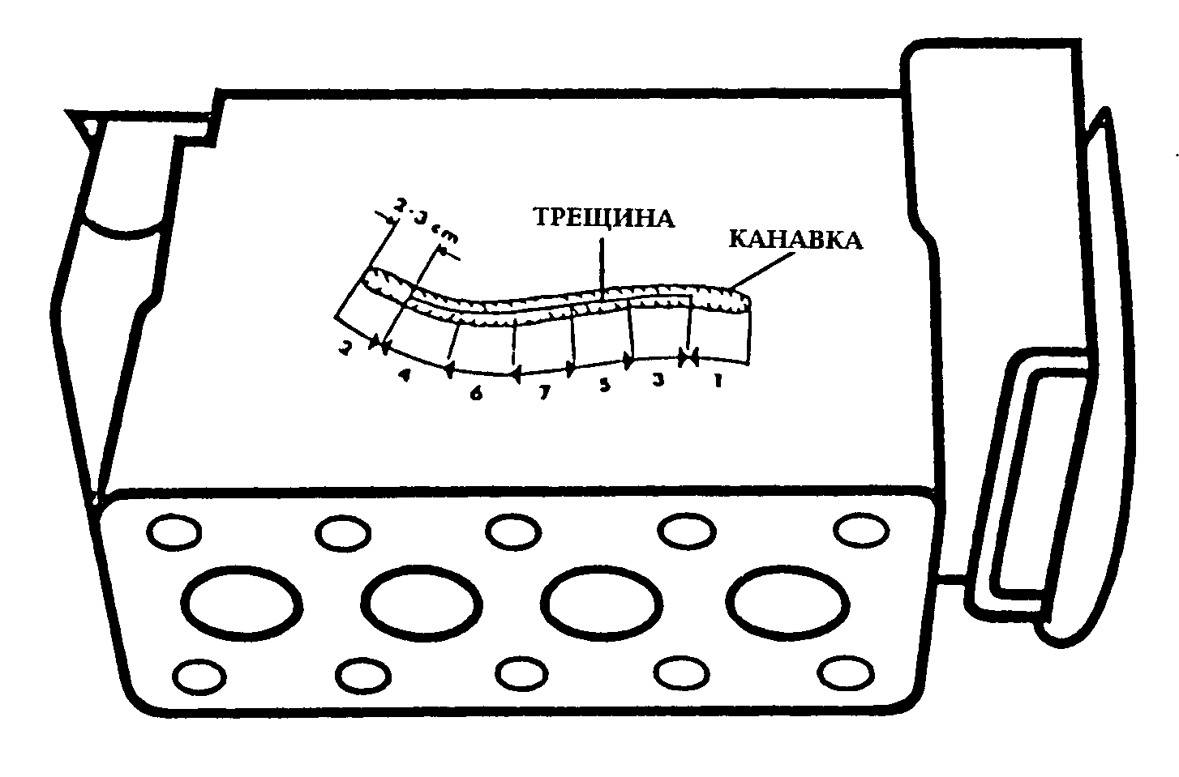
Проковка шва необходима для уменьшения напряжений, вызваных усадкой наплавленного металла в процессе охлаждения. Чугун, имеющий практически нулевое удлинение не в состоянии компенсировать эти напряжения. Проковка деформирует сварочный шов и предотвращает образование трещин. Форма острия молотка имеет важное значение. Оно должно быть закругленным и без острых углов, что обеспечивает гладкую форму сварного шва без зазубрин.
НЕ ПРОИЗВОДИТЕ ПРОКОВКУ СЕКАЧЕМ.

РЕЖИМ СВАРКИ
UTP 86 FN
Постоянный ток; | ∅,мм | Ток, А | Напряжение V | Положения сварки
полярность | 2,5 | 65-80 | 28-29 | Нижнее +
прямая | 3,2 | 90-110 | 28-29 | Угловые, тавровые швы +
электрод (-) | 4,0 | 100-130 | 28-29 | Вертикальное, снизу вверх +
или ~ ток |  |  |  | Горизонт. на верт. плоск. -
DC-/ AC |  |  |  | Потолочное -
 |  |  |  | Вертикальное, сверху вниз -

FOX NUT
электрод (-) | ∅3.2 | 180-240
или ~ ток

